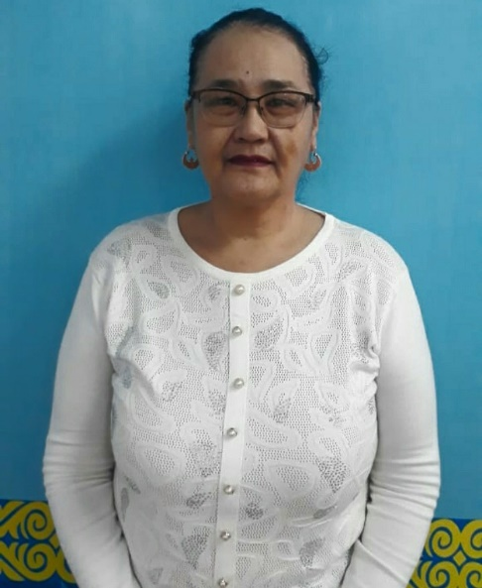

*Жамбыл облысы, Тұрар Рысқұлов ауданы*

*Көкдөнен ауылы « Ахмет Байтұрсынов*

*атындағы орта мектебі » директордың*

*оқу – ісі жөніндегі орынбасары*

* Джумагулова Гульнар Акетаевна*

**«Білім берудегі ақпараттық - коммуникациялық технологияларды пайдалану және сыни тұрғыдан ойлау әдісін қолдану »**

Жалпы орта мектептегі жаңартылған оқыту бағдарламасы сабақ барысында оқушының белгілі тақырып бойынша ойы мен пікірін ашып айтуға дағдыландыру болып табылады. Барлық оқыту үдерісін ұйымдастырып, көшбасшылық жасайтын мұғалім болғандықтан, бағдарлама ең алдымен мұғалімге қарай бағытталады. Бағдарламаның жаңа басты бағыты – іс-әрекет арқылы зерттеу болып табылады. Осы бағытта әрбір жаңашыл мұғаліммен өзі сабағында қолданған жаңа тәсілдердің дұрыс-бұрыс жағын терең талдап, зерттеу талап етіледі.

Бағдарламаның жеті модулі мән – мәтінінде мектеп тәжірибесінде табысты қолдануға ықпал ететін әдістемелік сипаттағы бірқатар жалпы ұсыныстардан тұрады:

1. Білім беру үшін бағалау

2. Білім беру мен білім алудағы жаңа тәсілдер

3. Басқару және көшбасшылық

4. Сыни тұрғыдан ойлауға үйрету

5. Жас ерекшеліктеріне сәйкес білім беру

6. Таланты және дарынды балаларды оқыту

7. Ақпараттық коммуникациялық технологияны пайдалану осы жеті модульдің негізгі міндеті – мұғалімдерге педагогикалық тәжірибесін жетілдіруге ,бағалауға ықпал етеді. Жеті модуль бойынша менің түйгенім: осы жеті модуль бір-бірімен тығыз байланысты.

**Білім беру мен білім алудағы жаңа тәсілдер –** әлеуметтік- сындарлылық тұрғыдан білім беру болып табылады.

«Диолог арқылы оқыту» мен « Қалай оқу керектігін үйрету» әлеуметтік сындарлылық көзқарасымен тығыз байланысты. Сындарлы оқытудың мақсаты –оқушының пәнді терең түсіну қабілетін дамыту, алған білімін сыныптан тыс жерде , кез-келген жағдайда тиімді пайдалана алуын қамтамасыз ету.

Дайын білім беруге негізделген « дәстүрлі» әдіс арқылы алынған білім оқушылардың жинақтаған өзге білімдерімен сіңісе алмады, сол себепті механикалық есте сақтау, үстірт білім алу жағдайлары орын алды. Дәстүрлі оқытуда оқушылар жаттанды материалды белгілі бір уақытқа дейін ғана есте сақтап, кез-келген жағдайда оны өмірде пайдалана алмайтынын түсіндім. Ал, сындарлы оқытудың мақсаты- оқушының пәнді терең түсіну қабілетін дамыту, алған білімдерін тиімді пайдалана білуін қамтамасыз етеді.

Білім берудегі Кембридж тәсілінің теориялық негіздері бойынша қашықтан оқыту кезеңінде өз іс-тәжірибемді жеті модуль бойынша іске асыра отырып, мен өз сабағыма өзгерістер енгіздім. Іс- тәжірибемнің алғашқы қарым-қатынасын жақсарту мақсатында ынтымақтастық атмосферасын құрдым. Қашықтан оқытуға қарамастан оқушылар берілген тапсырмаларды ұйымшылдықпен орындауға , өзара пікір алысуға, ынтымақтастыққа өз ойларын еркін жеткізуге үйренді. Дамыған ақпараттық-коммуникациялық технологияларды тиімді пайдалана білуіміздің нәтижесінде деп айта аламын. Қашықтан оқытуда да мектеп пен оқуға деген жағымды қарым-қатынас қалыптасты.

Ұстаз ең алдымен оқушы үшін, білім нәрін құюшы,ізгілік иесі,өмірлік тәжірибелерді үйретуші тәлімгер,адамгершілікке баулитын тәрбиеші психолог, ұстаз әрқашан шәкірттеріне бүгін алған білімінің ертеңгі күні қажеттілігін сездіре алатындай қасиеті бар мектеп табалдырығын аттаған әрбір жас өреннің болашақтағы көздеген мақсаттарына қол жеткізуіне бағыт бере алатын үлкен тұлға.

Дәстүрлі сабақ барысында оқушыларды тек салыстырмалы түрде бағалай отырғанбыз, жаңартылған мазмұн бойынша ең алдымен оқушылар өз-өзін бағалады, бірін-бірі бағалады, қалыптастырушы бағалауларда да бағаланды. Нәтижесінде оқушылар басқалардың еңбегін бағалап, оны дәлелдеуді үйренді.

Мен өзімнің бірінші, екінші сабағымда және оқытуды бағалау модулі бойынша сәйкестендіру кестесі, сұрақ-жауап, диалог және қалыптастырушы бағалау тапсырмаларын пайдаландым. Бұл модульдің тиімді жақтары көп, себебі, оқушылардың өз бетінше жұмыс және өзінің ойын еркін айтуға үйренді. «Сұрақ- жауап» әдісі арқылы оқушылар ізденуге және ойлау қабілеттерін дамытуға болатынына көзім жетті.

Ақпараттық коммуникациялық технологиясынан мен әрбір сабағымда пайдаланып отырдым. Бұл әдісті таңдауымның себебі, информатика пәні өзі ақпараттық процестерді үйрететін пән сабақты жоспарлауда, түрлі мысалдар көрсетуде және өмірде болып жатқан оқиғаларды оқушылар өз көздерімен көруге мүмкіндік алады. Нәтижеде оқушылардың сабаққа деген қызығушылығы артады. Мектеп жасындағы оқушылардың негізгі ерекшелігі –білімді қызығушылықпен алуы. Ол үшін оқу үрдісін бала талпынатындай және қызығатындай ұйымдастыру керек. Менің шығармашылық тақырыбым: « Оқушыларға ақпараттық- коммуникациялық технологияларды сабақта қолдануды меңгерту»

Мақсаты: «Әр сабақта АКТ қолдану, оқушыны жеке тұлға ретінде қабылдау, жеке дара ерекшеліктерін ескеру, таным қабілеттерін айқындай отырып, өз бетінше жұмыс істеуге баулу». Сабақ барысында ақпараттық ойын, диалогтік оқыту, дамыта оқыту, сын тұрғысынан ойлау технологияларының элементтерін қолданамын**.**

**Білім берудегі ақпараттық – коммуникациялық технологияларды пайдану моделін** қолдана отырып, сабақта уақытты тиімді пайдаландым, оқушылар көрнекіліктерді көзбен көріп, оны тәжірибеде орындап теория мен практиканы салыстыра білді.

АКТ оқушының пәнге қызығушылығын арттырып, интелектуалдық, шағармашылық белсенділігін мен дарындылығының дамыту факторларының бірі, сондай-ақ ұстаз үшін шеберлік пен сауаттылығын арттыра отырып, даму бағытына сәйкес іздемдаздылыққа үйрету құралы. Ақпараттық оқытудың тиімділігін төмендегі бағыттарға бөлуге болады;

* Білім, білік дағдыны игеру үшін қажетті қор ретінде оқушылардың сапалы тәрбие, сапалы білім алуына жағдай жасайды;
* Ақпараттық технология оқу-тәрбие ұйымдастыру тиімділігін арттырудың қуатты құралы болып табылады;
* Ақпараттық қоғамның негізгі талабы –оқушыларға ақпараттық білім негіздерін беру;
* Логикалық-құрылымдылық ойлау қабілеттерін дамыту мен оны іске асыру құралы ретінде пайдалану дағдысын қалыптастырып,ақпараттық қоғамға бейімдеу;

**Оқушылардың жас ерекшеліктеріне сәйкес білім беру және оқыту** әдісінде мұғалім осы ерекшеліктерді ескере отырып,жас ерекшеліктеріне сәйкес білім беруді жүзеге асыруы қажет болады. Соныме қатар мектептерде, жекеленген ауылдық өңірлерде кездесетін жас шамасы әртүрлі сыныптарда тиімді оқыту және білім беру әдістерін іске асыру жолдарын қарастырған жөн.